Manual de usuario

IGEO_LCM

Maquetación bonita

Escriba el Nº del Proyecto

Versión 0.1 | Nivel de Seguridad N1 - Interno

Registro de Cambios

|  |  |  |  |
| --- | --- | --- | --- |
| **Versión** | **Fecha** | **Revisado** | **Resumen de los cambios producidos** |
| 0.1 | 29/08/2014 |  | Borrador |
| 0.2 | 15/09/2014 | Eduardo González Soto | Incluidos todos los estilos usados para personalizar los formularios de Bonita |
| 0.3 | 09/12/2014 | Javier Martín Alonso | Explicación general del framework e indicaciones de cómo preparar el proceso de bonita para usarlo correctamente. |
| 0.4 | 27/01/2015 | Javier Martín Alonso | Incluida explicación maquetación campos fecha |

Versión de la Plantilla: 3.0

Índice

1 | Introducción 4

2 | Configurar estilos 5

2.1 Importar ficheros 6

2.2 Template generico 7

2.3 Layout de formulario 9

2.4 Layout de confirmación del formulario 10

2.5 Componentes bonita 11

2.5.1 Boton 11

2.5.2 Label 14

2.5.3 Checkbox 15

2.5.4 Combobox 16

2.5.5 Date 17

2.5.6 Adjuntar fichero 18

3 | ANEXO: DOOCUMENTACIÓN OFICIAL DE BONITA PARA PERSONALIZACIÓN DE FORMULARIOS 20

# Introducción

El presente documento tiene como finalidad describir las pautas a seguir para la correcta maquetación de los formularios desarrollados con Bonita BPM Studio.

Se mantendrá el bonita estudio como herramienta principal para diseñar los formularios, se usarán los componentes web de bonita, sus validadores, etc, pero se añadirá una capa por encima para personalizar los estilos basada en bootstrap y adaptada a los estilos usados por SILCAM para de este modo integrar a la perfección los formularios de bonita con el escritorio de SILCAM.

# Configurar estilos

Usaremos un framework personalizado para SILCAM basado por:

* **Boostrap**: como frameworks principal para maquetar y darle el dinamismo a los botones y objetos de los formularios de bonita.
* **Componentes css y js diseñados por simbiosis**: se trata de unos componentes específicos creados por simbiosis.
* **Alertify**: framework para mostrar popus de mensajes basado en bootstrap.
* **Jquery**: lo usaremos para manipular el dom de los formularios y los objetos propios de bonita, añadiéndolos la funcionalidad que necesitamos en cada momento.
* **Css**: propios de SILCAM para integrar los componentes con los estilos de SILCAM.

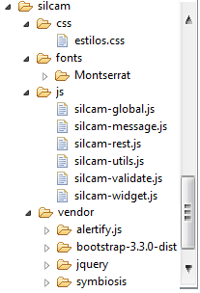

Ilustración - Captura de estructura framework SILCAM

## Importar ficheros

Para importar el framework en el *Studio* de Bonita BPM seguiremos los siguientes pasos:

Application 🡪 Resources 🡪 add folder. Seleccionas la carpeta SILCAM al complete y la añadimos debajo de la carpeta existente application.

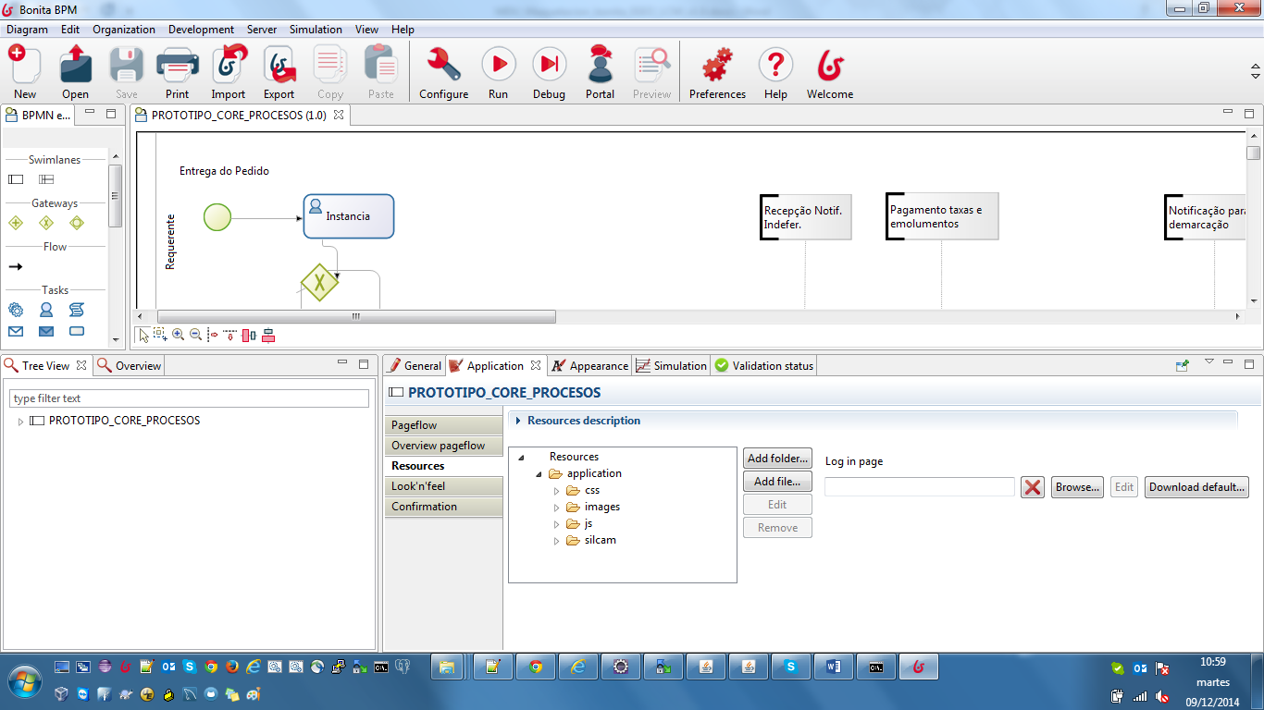

Ilustración 2 - Captura de importación

## Template generico

Look’n’ feel/Entry form page template/ Edit y copiamos el contenido del entry form page template.html, que se encuentra junto con este documento en la carpeta de layouts.

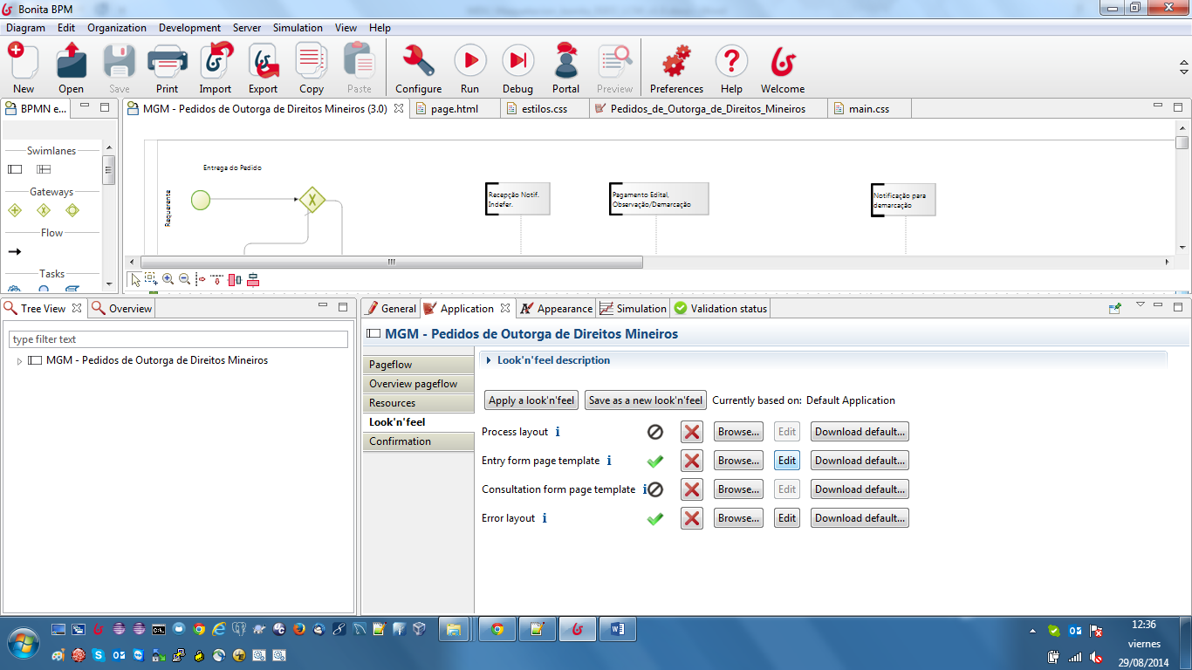

Ilustración 2 – Template genérico(1)

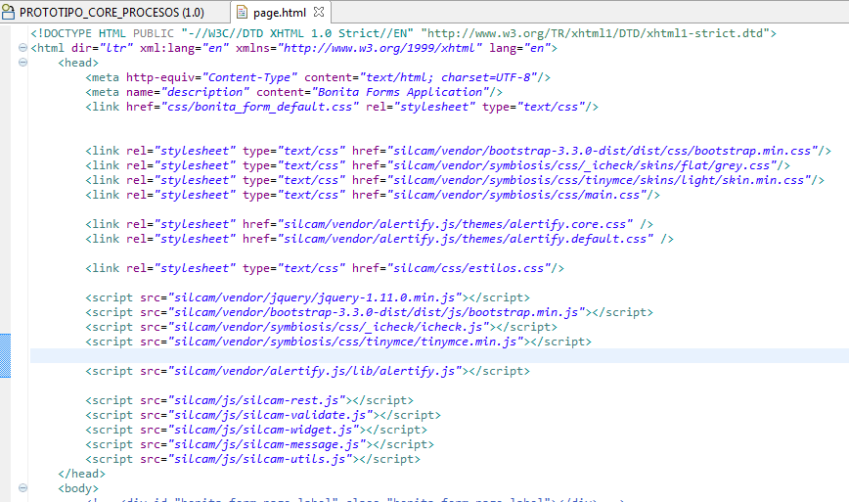

Ilustración 3 – Template genérico(2)

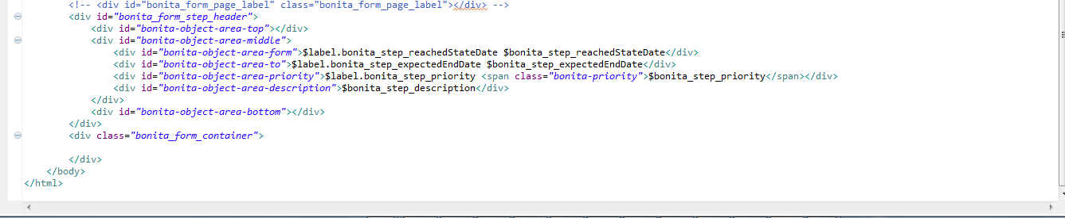

Ilustración 4 – Template genérico(3)

Eliminaremos o comentaremos la línea:

<div id="bonita_form_page_label" class="bonita_form_page_label"></div>

Ya que muestra el título del formulario y no nos interesa.

## Layout de formulario

Se ha procedido a personalizar los layout de cada formulario con las cabeceras de las secciones que contiene, además, se ha obviado la estructura de la tabla que genera bonita y utilizado los col-xs- de bootstrap. Se respetan los <div> con su id en los que bonita incrusta los componentes gráficos.

Al entrar en un formulario y hacer click en “Use layout generate from design” se crea un layout personalizado para el formulario a partir del general que hemos incluido antes y por tanto ya incluye los imports a js y css del framework de silcam.

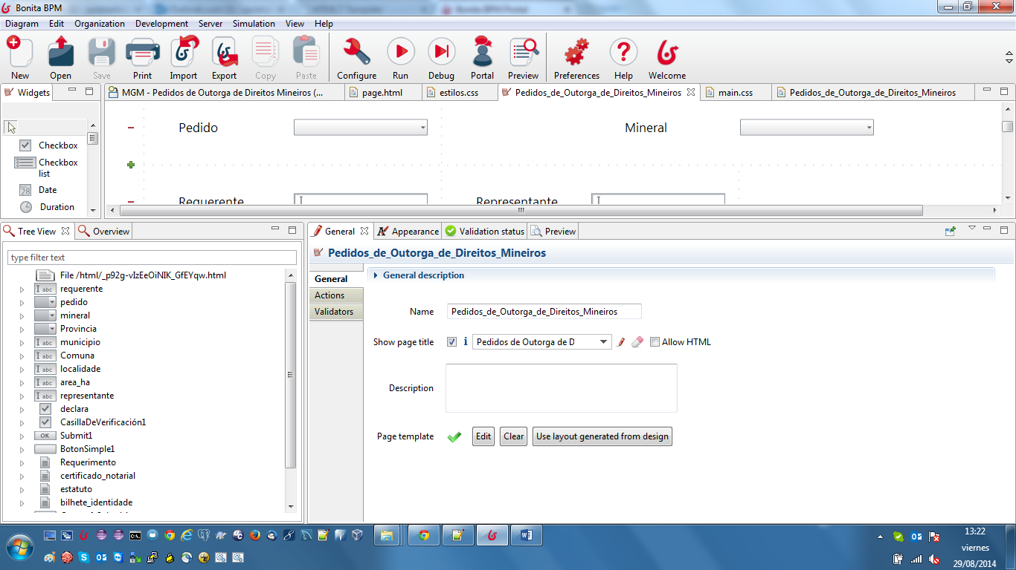

Ilustración 5 – Edición de layout de formulario(1)

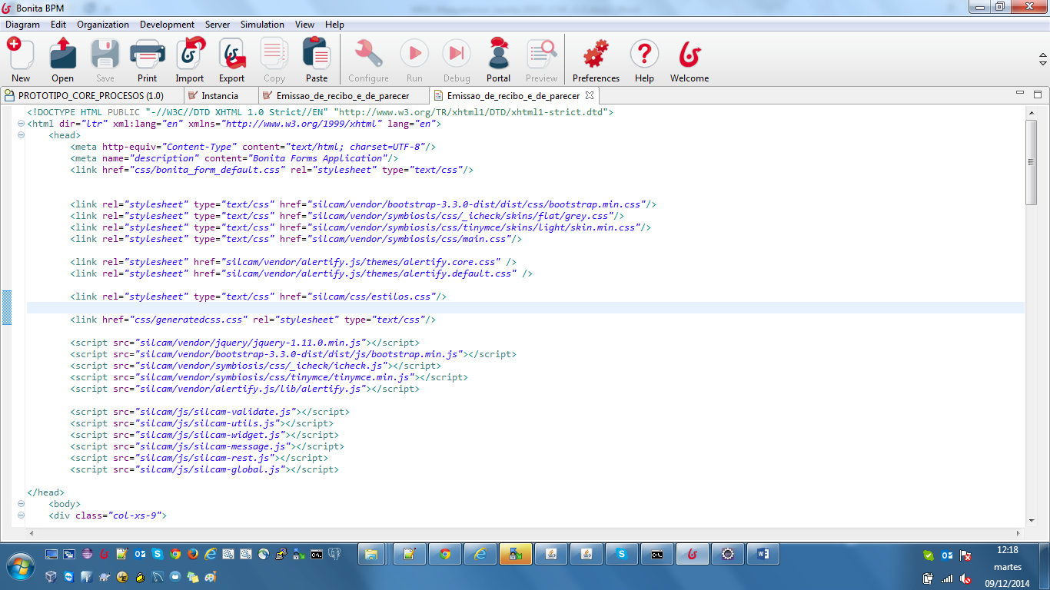

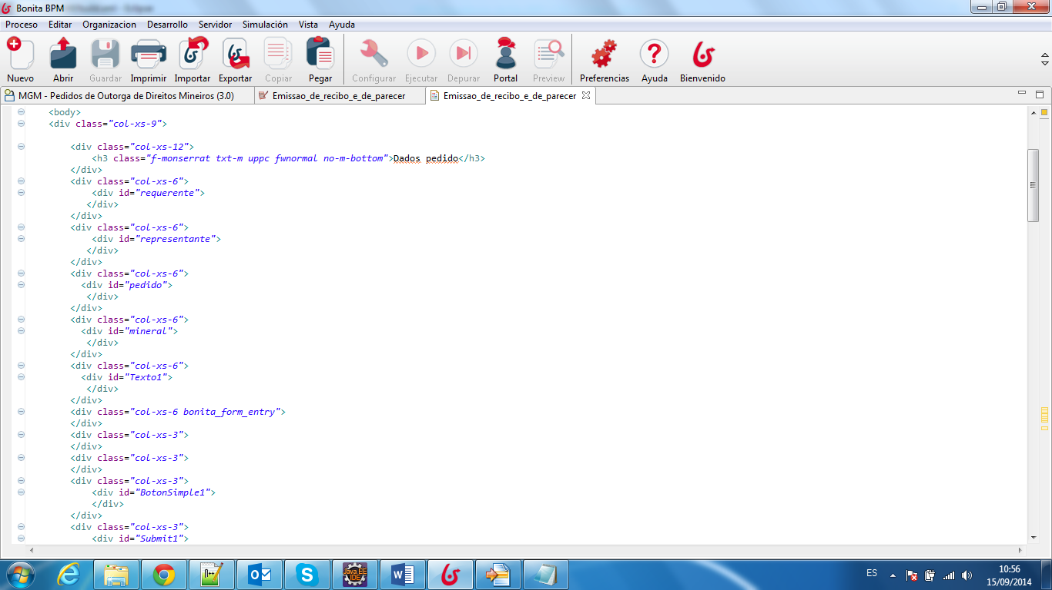

Ilustración 6 – Edición de layout de formulario(2)

## Layout de confirmación del formulario

1. instancia de proceso

En “Confirmation layout” adjuntamos el fichero “licenciamiento_confirm.html” que se encuentra en la carpeta de layouts.

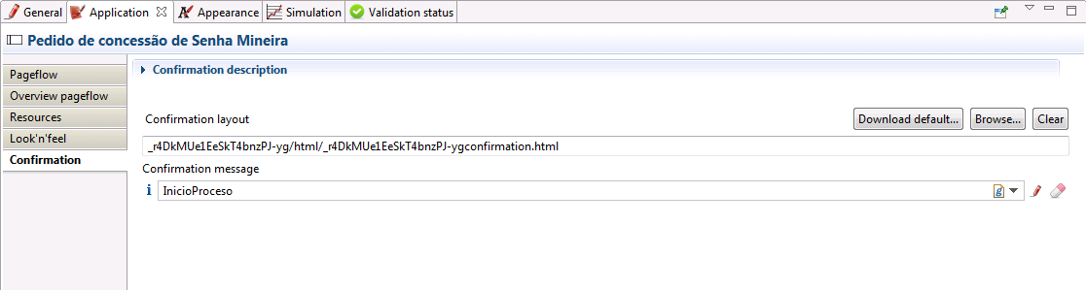

Editamos el Confirmation message y en el script escribimos el siguiente mensaje:

" O processo " + processInstanceId + " foi iniciado "

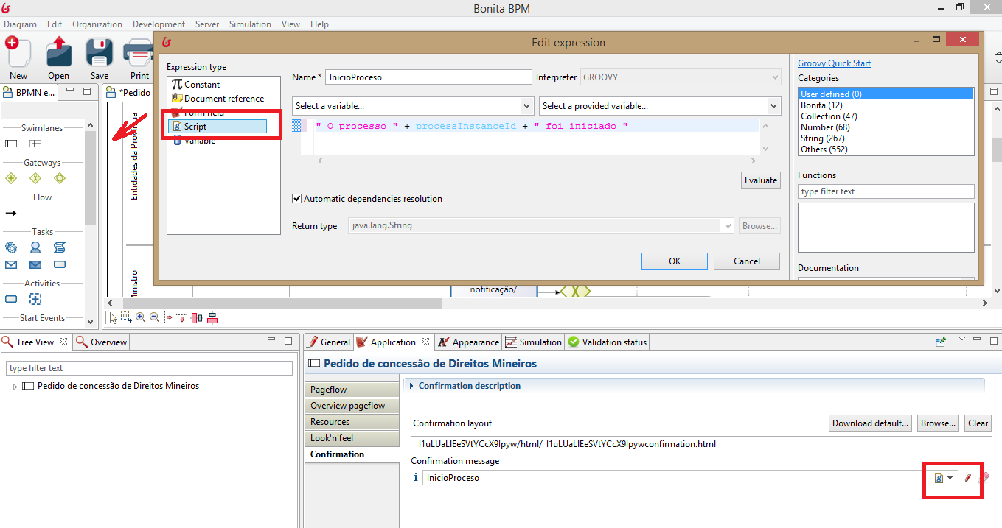

1. Una tarea humana cualquiera

En “Confirmation layout” adjuntamos el fichero “licenciamiento_confirm.html” que se encuentra en la carpeta de layouts.

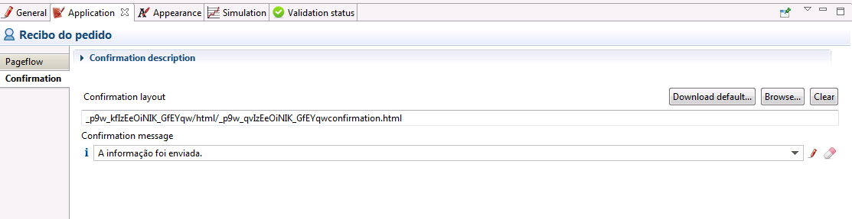

En confirmation message escribimos el siguiente mensaje: “A informação foi enviada”

## Componentes bonita

A continuación se muestra un listado de cómo se han personalizado los componentes de bonita, botones, textbox, checkbox, combobox y ficheros adjuntos.

### Boton

Se personaliza en tres puntos:

* Estilo del botón – etiqueta

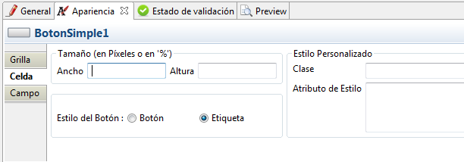

Ilustración – Estilo de boton(1)

Para los botones de volver, en campo opciones incluimos el siguiente código:

onclick="parent.parent.window.postMessage('removetheiframe','*');"

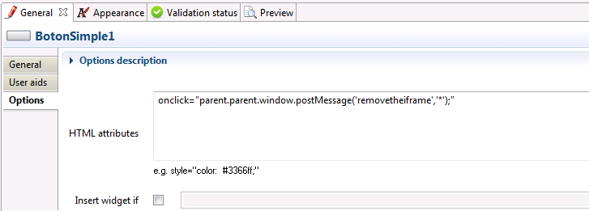

* Etiqueta del botón – incluir html

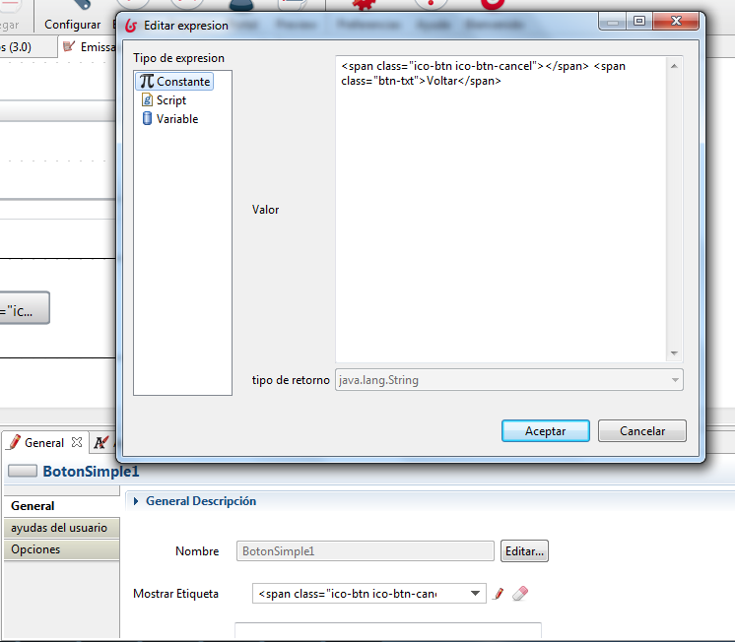

Ilustración 8 – Estilo de boton(2)

Para los botones de volver, el código incluido será:

<span class="ico-btn ico-btn-cancel"></span> <span class="btn-txt">Voltar</span>

Y para los botones enviar el código incluido será:

<span class="ico-btn ico-btn-send"></span> <span class="btn-txt">Enviar</span>

* Clases css

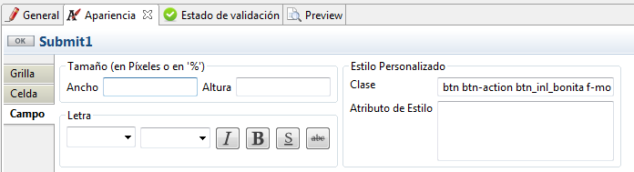

Ilustración 9 – Estilo de boton(3)

Las clases css para el botón volver serían:

btn btn-system btn_inl_bonita f-monserrat uppc

Y para el enviar:

btn btn-action btn_inl_bonita f-monserrat uppc

### Label

Para el componente de label lo único que habría que hacer es incluir las siguientes clases css:

custom-input custom-form_bonita

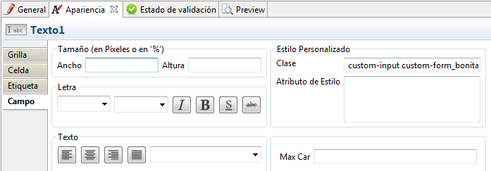

Ilustración 10 – Estilo de label(1)

Además de poner la posición de la etiqueta arriba.

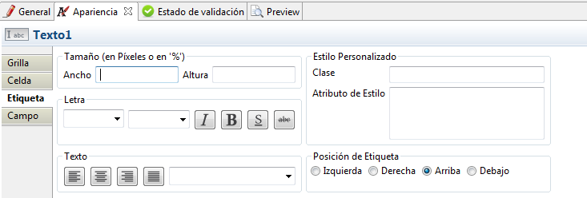

Ilustración 10 – Estilo de label(2)

### Checkbox

Para ajustar el checkbox a los estilos de igeo, hay que editar:

* Clase de div:

En el layout de la página hay que incluir en el div el class:

<div id=*"declara"* class=*"p-s-bottom b-bottom"*>

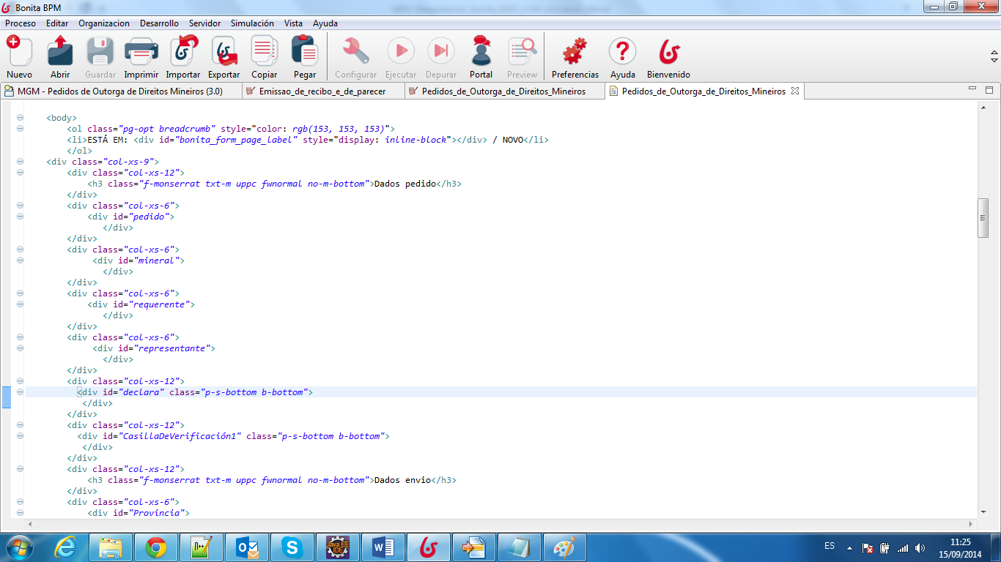

Ilustración 12 – Estilo de checkbox(1)

* Clase css de Etiqueta y posicion derecha:

uppc adj-ico-check

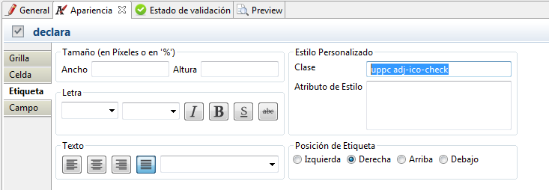

Ilustración 13 – Estilo de checkbox(2)

* Clase de campo:

icheckbox_flat-grey

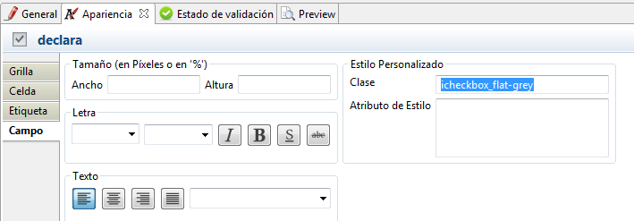

Ilustración 14 – Estilo de checkbox(3)

### Combobox

Para personalizar el combobox hay que editar:

* Atributos html:

Eliminar el class de css de bonita de la siguiente manera:

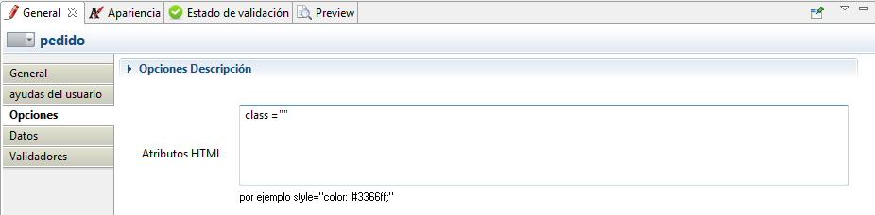

Ilustración 15 – Estilo de combobox(1)

* Clase css igeo:

custom-form_bonita custom-select

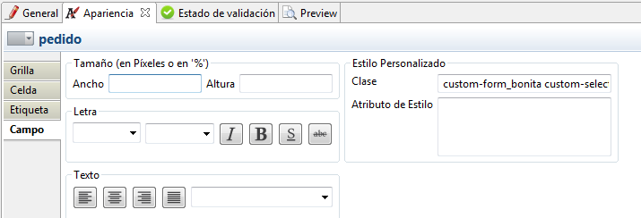

Ilustración 16 – Estilo de combobox(2)

* Posicion de etiqueta arriba

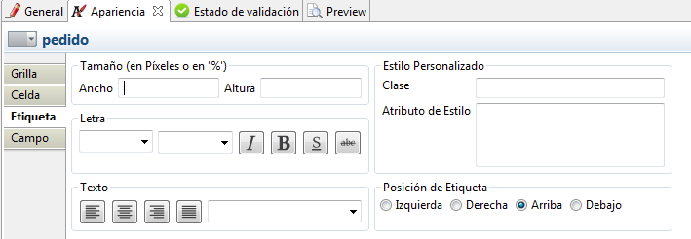

Ilustración 17 – Estilo de combobox(3)

### Date

Para personalizar el date hay que editar:

* Atributos html:

Eliminar el class de css de bonita de la siguiente manera:



Ilustración 18 – Estilo de date(1)

* Clase css igeo:

custom-form custom-dpicker js-datepicker

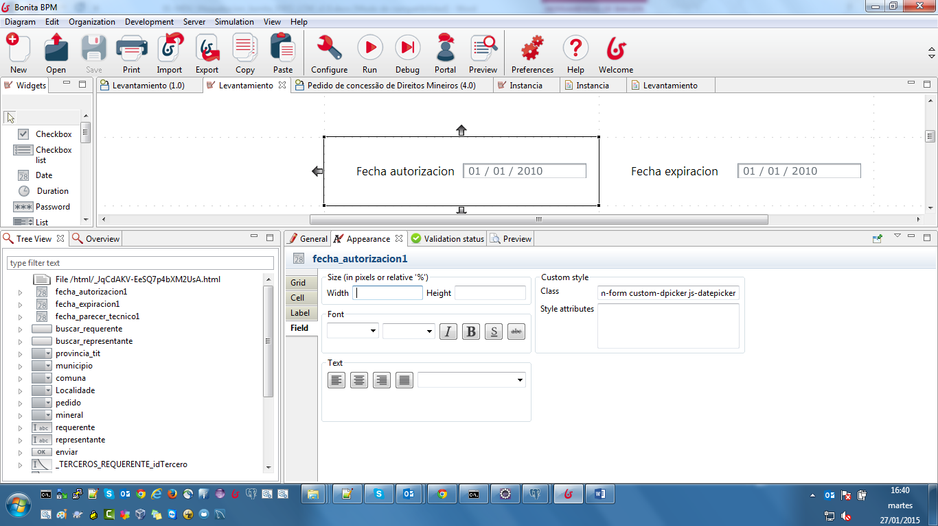

Ilustración 19 – Estilo de date(2)

* Posicion de etiqueta arriba



Ilustración 20 – Estilo de combobox(3)

### Adjuntar fichero

En la etiqueta, se selecciona la opción de **permitir HTML** y se incluye el siguiente código:

Requerimento dirigido ao Ministro da Geologia e Minas

<br>

<label class="fake-upload a-action a-ac-upload a-main uppc" id="up01" onclick="$('input[type=file][ name=Requerimento]').click()">Anexar arquivo ...</label>

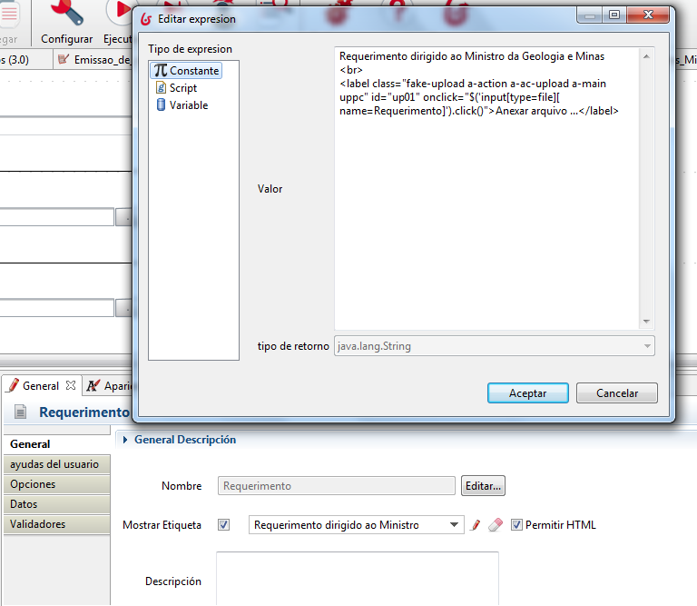

Ilustración 21 – Estilo de fichero adjunto

El name debe coincidir con el del componente (div) de bonita.

# ANEXO: DOOCUMENTACIÓN OFICIAL DE BONITA PARA PERSONALIZACIÓN DE FORMULARIOS

[http://community.bonitasoft.com/answers/how-customize-look-and-feel-form...](http://community.bonitasoft.com/answers/how-customize-look-and-feel-forms-and-portal) [http://community.bonitasoft.com/groups/usage-operation-6x/modify-look-an...](http://community.bonitasoft.com/groups/usage-operation-6x/modify-look-and-feel)

[http://community.bonitasoft.com/groups/usage-operation-6x/resolved-appli...](http://community.bonitasoft.com/groups/usage-operation-6x/resolved-application-resource-folder)

<http://documentation.bonitasoft.com/specify-look-and-feel>

<http://community.bonitasoft.com/project/blue-lookn-feel>

- See more at: http://community.bonitasoft.com/answers/mejorar-formularios#sthash.5r00siBv.dpuf